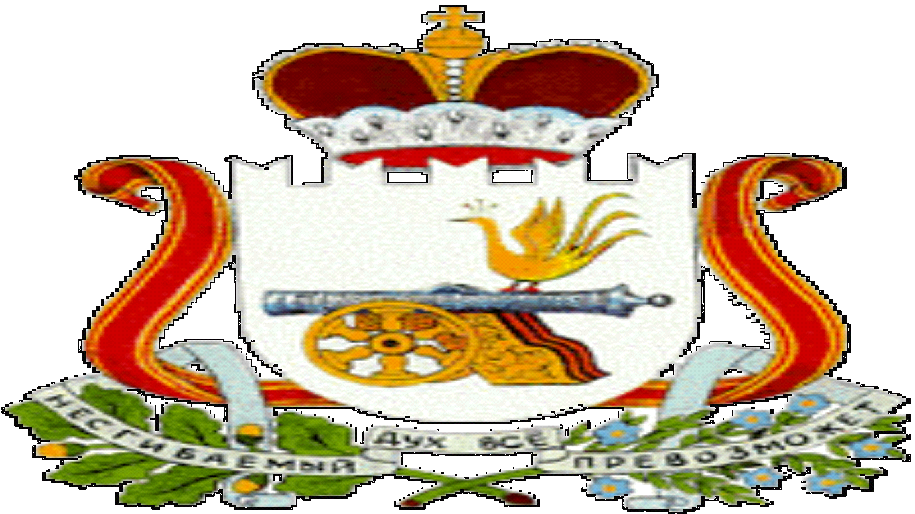

СОВЕТ ДЕПУТАТОВ
ТЕМКИНСКОГО СЕЛЬСКОГО ПОСЕЛЕНИЯ
ТЕМКИНСКОГО РАЙОНА СМОЛЕНСКОЙ ОБЛАСТИ

РЕШЕНИЕ

от 30 ноября 2022 года №26

О внесении изменений в Устав
Темкинского сельского поселения
Темкинского района Смоленской
области

В целях приведения Устава Темкинского сельского поселения Темкинского района Смоленской области в соответствие с нормами Федерального закона от 06.10. 2003 № 131-ФЗ «Об общих принципах организации местного самоуправления в Российской Федерации» (с изменениями), Федеральным законом от 12.06.2002 № 67-ФЗ «Об основных гарантиях избирательных прав и прав на участие в референдуме граждан Российской Федерации» (с изменениями), и областным законом от 24.04.2003 № 12-з «Об избирательных комиссиях, комиссиях референдума в Смоленской области» (с изменениями)
Совет депутатов Темкинского сельского поселения Темкинского района Смоленской области р е ш и л:

- Внести в Устав Темкинского сельского поселения Темкинского района Смоленской области (в редакции решений Совета депутатов Темкинского сельского поселения Темкинского района Смоленской области от 4 апреля 2006 года № 13, от 3 октября 2006 года № 41, от 23 марта 2007 года № 12, от 17 сентября 2007 года № 40, от 19 мая 2008 года № 30, от 14 апреля 2009 года № 20, от 9 октября 2009 года № 45, от 17 августа 2010 года № 41, от 14 октября 2011 года № 26, от 28 марта 2012 года № 24, от 6 августа 2012 года № 50, от 29 апреля 2013 года № 8, от 26 марта 2014 года № 7, от 26 августа 2014 года № 24, от 16 марта 2015 года № 11, от 13 апреля 2016 года № 16, от 10 марта 2017 года № 7, от 30 марта 2018 года № 7, от 3 декабря 2018 года № 36, от 23 декабря 2019 года № 28, от 13 октября 2020 года № 24, от 9 ноября 2021 года) следующие изменения:
- часть 1 статьи 6 изложить в следующей редакции:
«Изменение границ сельского поселения, преобразование сельского поселения осуществляется областным законом в соответствии с требованиями, предусмотренными статьями 11-13 Федерального закона «Об общих принципах организации местного самоуправления в Российской Федерации»;
- в части 1 статьи 7:
а) пункт 19 изложить в следующей редакции:
«19) участие в организации деятельности по накоплению (в том числе раздельному накоплению) и транспортированию твердых коммунальных отходов»;
б) в пункте 37 слова «, проведение открытого аукциона на право заключить договор о создании искусственного земельного участка»; исключить;
в) пункт 41 признать утратившим силу;
г) пункт 42 признать утратившим силу;
3) в части 3 статьи 22:
а) пункт 4 признать утратившим силу;
б) пункт 13 признать утратившим силу;
4) в части 3 статьи 28:
а) пункт 23 изложить в следующей редакции:
«23) участие в организации деятельности по накоплению (в том числе раздельному накоплению) и транспортированию твердых коммунальных отходов;»;
б) в пункте 44 слова «, проведение открытого аукциона на право заключить договор о создании искусственного земельного участка» исключить;
в) пункт 52 признать утратившим силу;
г) пункт 53 признать утратившим силу;
5) статью 31 признать утратившей силу;
- часть 3 статьи 40 дополнить абзацем следующего содержания:
«Муниципальные правовые акты могут быть обнародованы также путем размещения на официальном портале Министерства юстиции Российской Федерации «Нормативные правовые акты в Российской Федерации» в информационно-телекоммуникационной сети «Интернет» (http://pravo-minjust.ru, http://право-минюст.рф, регистрация в качестве сетевого издания: Эл № ФС77-72471 от 05.03.2018).»;
- статью 45 изложить в следующей редакции:
«Статья 45. Средства самообложения граждан
1. Под средствами самообложения граждан понимаются разовые платежи граждан, осуществляемые для решения конкретных вопросов местного значения. Размер платежей в порядке самообложения граждан устанавливается в абсолютной величине равным для всех жителей сельского поселения (населенного пункта (либо части его территории), входящего в состав сельского поселения), за исключением отдельных категорий граждан, численность которых не может превышать 30 процентов от общего числа жителей сельского поселения (населенного пункта (либо части его территории), входящего в состав сельского поселения) и для которых размер платежей может быть уменьшен.
2. Вопросы введения и использования, указанных в части 1 настоящей статьи разовых платежей граждан решаются на местном референдуме, а в случаях, предусмотренных пунктами 4.1 и 4.3 части 1 статьи 25.1 Федерального закона «Об общих принципах организации местного самоуправления в Российской Федерации», на сходе граждан».
2. Настоящее решение подлежит официальному опубликованию в газете «Заря» после его государственной регистрации в Управлении Министерства юстиции Российской Федерации по Смоленской области и вступает в силу со дня его официального опубликования, за исключением пунктов 4,5 части 1 настоящего решения, которые вступают в силу с 1 января 2023 года.

Глава муниципального образования
Темкинского сельского поселения
Темкинского района Смоленской области Л.В. Малинина

